**MAKALAH SISTEM OPERASI SERVER**



**DISUSUN OLEH :**

**INDRIAWAN SENOADI**

**L200130169 ( A )**

**PROGRAM STUDI TEKNIK INFORMATIKA**

**FAKULTAS KOMUNIKASI DAN INFORMATIKA**

**UNIVERSITAS MUHAMMADIYYAH SURAKARTA**

**2015/2016**

**BAB I**

**PENDAHULUAN**

1. Latar Belakang

**Sistem operasi** adalah perangkat lunak dasar pada komputer yang mengelola berbagai sumber daya komponen hardware, Sehingga setiap hardware mampu berkerja sama dengan baik. Bisa juga sistem operasi disebut penghubung antara hardware dan software.

Jadi setiap komputer itu harus memiliki Sistem operasi, jika tidak maka komputer hanya bisa booting saja. Booting adalah kondisi dimana komputer pertama kali dihidupkan dan menjalankan program BIOS.

Server merupakan komputer yang terpenting dalam suatu jaringan, selain berfungsi untuk memonitoring lalu lintas jaringan, server juga memberikan layanan untuk client berupa sharing informasi,web dan proxy server. Karna server merupakan bagian terpenting dalam suatu jaringan, maka dari itu server menggunakan sistem operasi khusus yang memiliki kelebihan dibandingkan sistem operasi client agar dapat berfungsi sebagai mana mestinya.

1. Rumusan Masalah
2. Apa yang dimaksud dengan sistem operasi server ?
3. Apa saja macam – macam jenis sistem operasi server ?
4. Apa saja contoh sistem operasi server ?
5. Tujuan
6. Untuk mengetahui pengertian dari sistem operasi server.
7. Untuk mengetahui macam – macam jenis sistem operasi server.
8. Untuk mengetahui contoh sistem operasi server.

**BAB II**

**PEMBAHASAN**

1. Pengertian Sistem Operasi Server

Komputer server merupakan komputer yang melayani atau menjadi pusat di dalam jaringan. Server biasanya menyediakan aplikasi untuk di share dengan komputer client. Adapun contoh teknologi yang menggunakan sistem server adalah web server service dan VOIP. Keduanya menggunakan server sebagai pusatnya.

1. Macam – macam Sistem Operasi Server

Komputer server sendiri sebenarnya ada beberapa jenis dan dibedakan berdasarkan fungsi dari server itu sendiri, dibawah ini merupakan beberapa macam jenis server yang banyak digunakan dalam sebuah jaringan komputer.

1. SSH Server ( Secure Shen )

SSH Server merupakan komputer server yang dipasang sebuah aplikasi khusus sehingga kita bisa mengendalikan atau mengirimkan perintah eksekusi kepada server tersebut dari jarak jauh ( remot ). aplikasi SSH ini biasanya menggunakan port standart 21.

1. DNS ( Domain Name System )

DNS Server merupakan sebuah server yang dipasang sebuah aplikasi agar supaya dapat berfungsi untuk menterjemahkan sebuah nama domain ke IP address, jadi sobat tidak perlu mengingat nomer ip sebuah komputer, cukup mengingat nama domain dari komputer tersebut. Biasanya DNS Server menggunakan port 53 dalam pengaplikasiannya.

1. WEB Server

Web Server merupakan sebuah komputer server yang dilengkapi dengan aplikasi khusus agar bisa digunakan untuk melayani permintaan HTTP/HTTPS dari komputer client dan mengirimkan kembali data yang diminta dalam bentuk dokument html (web), Web Server juga bisa didefinisikan sebagai komputer yang berfungsi untuk menyimpan file - file halaman website. Biasanya Web Server menggunakan port 80 untuk akses menggunakan protokol http dan port 443 untuk akses menggunakan protokol https.

1. DHCP Server (Dynamic Host Configuration Protocol)

Sebuah komputer server dengan aplikasi khusus dan berfungsi untuk memanagement pengalokasian alamat IP dalam sebuah jaringan. Dengan adanya server ini sobat tidak usah melakukan pengisian alamat IP pada masing - masing komputer client, karena akan diberikan secara otomatis oleh server ini. Port yang digunakan untuk DHCP adalah port 67 atau 68.

1. Mail Server

Merupakan sebuah komputer server yang dilengkapi aplikasi yang berfungsi untuk mendistribusikan file – file atau data informasi sebagai respons atau permintaan yang nantinya dapat dikirim via email, juga pada bitnet untuk layanan seperti FTP (File Transfer Protocol). Port yang digunakan untuk Mail Server adalah 110 ( IMAP ) , 143 ( POP ) , 25, 2525 ( SMTP ) untuk akses dengan protokol http, 993 ( IMAP ) , 995 ( POP ), 465 ( SMTP ) untuk akses dengan protokol https.

1. Proxy Server

Proxy server merupakan sebuah komputer atau aplikasi komputer yang mempunyai fungsi untuk menghubungkan sebuah komputer dalam jaringan LAN dengan jaringan internet. Proxy server juga bisa disebut dengan istilah Gateway Server atau sebuah gerbang yang menghubungkan jaringan lokal dengan jaringan luar. Tidak hanya itu, server ini juga mempunyai kemampuan untuk securty dan penyimpana riwayat halaman website yang telah sobat kunjungi sebelumnya, jadi akan menghemat penggunaan bandwith nantinya. biasanya port yang digunakan untuk proxy server adalah port 8080.

1. Samba Server

Merupakan sebuah komputer server yang dilengkapi dengan sebuah aplikasi dan berfungsi untuk melayani permintaan sharing atau tukar menukar data antara dua komputer client yang berbeda sistem operasinya misalnya Linux dan Ms. WIndows. Port yang digunakan untuk Samba Server adalah 137 dan 139.

1. FTP Server

Sebuah komputer server yang digunakan untuk sharing file atau tukar menukar data pada jaringan server atau client yang support TCP/IP. port yang digunakan untuk mentranfer data menggunakan protokol FTP adalah port 21.

1. Database Server

Database server merupakan sebuah komputer dan dilengkapi dengan aplikasi yang berfungsi untuk menyediakan layanan penyimpanan Database. port yang digunakan untuk Database Server biasanya 3306 ( Mysql ) dan 5432 ( PgSQL ).

1. Contoh Sistem Operasi Server

Dalam perkembangannya ada beberapa sistem operasi yang biasa digunakan untuk server yang sangat diminati. OS ini menjadi daya tarik karena beberapa hal, seperti kemudahan, keamanan, dan mampunya berjalan di perangkat keras sepesifikasi minimum.  Untuk menunjang kinerja dari sebuah Komputer Server maka dibutuhkan sebuah sistem operasi khusus yang memang didesign untuk server.

Dibawah ini adalah beberapa contoh dari sistem operasi server yang biasanya digunakan dalam sebuah jaringan.

1. [](http://jabirproject.org/wp-content/uploads/2013/05/Freebsd-logo.png)UNIX

|  |
| --- |
|  |
| BSD |

Unix merupakan Sistem Operasi yang sangatlah tangguh. System di dalammnya menyulitkan para cracer untuk membajak. Tentunya ini sebanging dengan pemiliknya juga yang harus terlebih dahulu mempelajari OS ini.

Dikalangan terdahulu, OS Unix merupakan OS yang terkejam. Bahasa perintah di dalamnya terkenal tidak manusiawi dan sangat menyulitkan. Namun, seiring perkembangan zaman OS ini dibuat supaya lebih mudah di pahami dan lebih mudah dimengerti olwh para penggunanya.

Adapun contoh UNIX yang saya tau adalah keluarga besar BSD (Free BSD, Net BSD, dsb). Interface GUI adalah sebuah tampilan baru di dalam BSD. Namun, untuk perintah dalam CLI masih agak susah.

Kelebihan dan kekurangan

Kelebihan :

1. Sistem file stabil untuk database, server Internet, Intranet, file-server, Internet-client pengembangan Java.
2. Stabilitas yang terkenal dan kinerja yang lebih baik dibandingkan dengan Windows NT.
3. Telah tersedia sistem operasi Unix versi “hampir” gratis.

Kekurangan :

1. Harga sistem operasi komersial yang mahal.
2. Kecepatan inovasi Linux lama kelamaan mendesak sistem Unix komersial.
3. Penawaran sistem operasi Unix versi “hampir” gratis tak sebaik sistem operasi Unix komersial.
4. Driver hardware yang kurang menyenangkan pada versi “hampir” gratisnya.
5. Sedikit software untuk kantor.
6. [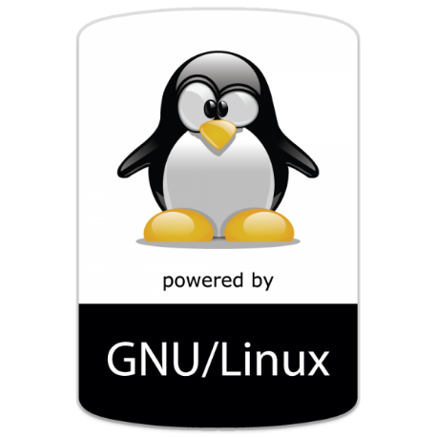](http://www.unixstickers.com/image/cache/data/stickers/little-tux/littletux_bumper.sh-600x600.png)Linux

Merupakan OS Opensource dan banyak memiliki distribusi. Tak tertinggal Linux memiliki Distribusi untuk server. Adapun contoh server yang sering digunakan adalah Debian Server, Ubuntu Server, Centos Server, Open Suse Server, Clear OS Server, dsb. Setiap distribusi memiliki keunggulan tersendiri.

Linux server merupakan Server yang mudah dipelajari dan sangatlah menyenangakan saat mempelejarinya. Programer Server bisa saling bertukar fikiran di dalam forum - form Linux yang sangatlah banyak bertebaran. Hal ini menjadikan Linux menjadi Favorite Server. Server Linux juga merupakan rever yang ringan karena tampilannya menggunakan CLI.

Kelebihan dan kekurangan

Kelebihan :

1. Linux bisa berinteraksi dengan operating system lain dengan cara : kompabilitas file system, kompabilitas network, dan emulasi (simulasi) operating system.
2. Virtual memory membuat linux mempunyai kemampuan untuk menjalankan program – program yang lebih dari seharusnya karena penggunaan swap memori.
3. Skalabilitas artinya linux bisa berjalan dari komputer 286 XT sampai dengan mesin sebesar Beowulf clusters dengan multi prosesor 16 buah.
4. Stabilitas, Linux sangat luar biasa stabil, jika dikonfigurasi dengan benar, system linux akan hidup terus menerus hingga hardwarenya tidak memadai (rusak), lain dengan windows yang memerlukan reboot berkala untuk menjaga stabilitas. Salah satu yang mendasari stabilitas ini adalah penomoran versi dari shared libraries, kebanyakan aplikasi windows menginstall versi-versi baru dari dynamic link libraries (DLL), yang mengakibatkan aplikasi lain yang menimpa versi lain dari DLL tersebut tidak berfungsi dengan semestinya. Linux juga mewarisi tradisi UNIX dengan mendukung adanya file permission (izin file), yang dapat mencegah pengubahan atau penghapusan file tanpa izin dari pemiliknya, karena itu, virus pada dasarnya tidak dikenal di dunia linux.
5. Didukung oleh ribuan programmer di seluruh dunia, jadi kalau ditemukan bug cepat untuk mendapatkan solusinya, bahkan dalam hitungan jam kalau ditemukan bug, workaround sudah tersedia untuk di download.
6. Paket Linux merupakan satu kesatuan artinya, saat instalasi tergantung keinginan pemakai.
7. Sudah mulai banyak didukung oleh vendor hardware maupun software dunia meskipun masih kalah dengan windows.

Kekurangan:

1. Aplikasi yang tersedia belum sebanyak windows.
2. Operating system yang tidak sepenuhnya GUI(Graphical User Interface) meskipun sudah menggunakan X-windows seperti GNOME dan KDE
3. Nama-nama paket program antara distro satu dengan distro lainnya berbeda beda. Seperti paket Yaz.tar.gz.rpm.krpm.deb dan lain -lain.
4. [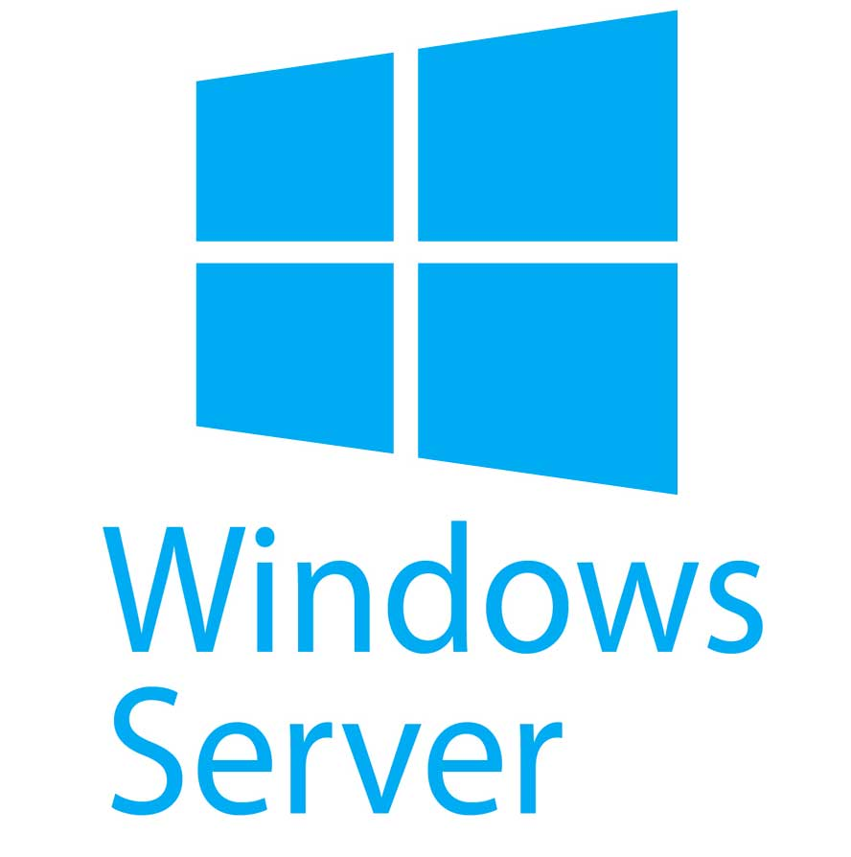](http://www.novastor.com/blog/wp-content/uploads/2015/05/windows-server-blue-a517bed8722d2e78.jpg)Windows

Windows merupakan software yang berbayar dengan ketangguhan yang lumayan kuat. Semua Sistem di dalamnya mengguna GUI. Dan ini sangat mudah di pelajari. Namun, dalam kemudahan itu membuat banyak orang membajak dan membobol keamanan server tersebut.

Tampil GUI pada server membuat perangkat yang terpasang haruslah perangkat dengan spesifikasi tinggi. Umumnya pengguna Windows Server adlaah orang Eropa.

1. Mac OS

|  |
| --- |
| [OS X Server](http://core0.staticworld.net/images/article/2013/02/osxserver-100024331-large.jpg) |
| OS X Server |

MAC OS Server adalah sebuah teknologi yang dikembangakan oleh pihak MAC untuk membuat server yang memiliki kesetabilan yang tinggi. Namun, untuk mendapatkan service dari Mac tidak lah gratis. Selain itu perangkat yang digunakan pun berbeda dengan perangkat umunya. Hal ini yang membuat orang enggan menggunakan MAC Server karena biaya yang tinggi.

Dibalik biaya yang tinggi, MAC OS menawarkan keamanan dan esetabilan yang tinggi pula. Sehingga penggunanya pun tidak lah ragu, Kemudahan dalam mengoperasikannya pun menjadi alasan untuk programer kaya menggunakan MAC OS.

**BAB III**

**PENUTUP**

KESIMPULAN

Sistem operasi adalah seperangkat program yang mengelola sumber daya perangkat keras komputer, dan menyediakan layanan umum untuk aplikasi perangkat lunak. Sistem operasi adalah jenis yang paling penting dari perangkat lunak sistem dalam sistem komputer. Sistem operasi mempunyai penjadwalan yang sistematis mencakup perhitungan penggunaan memori, pemrosesan data, penyimpanan data, dan sumber daya lainnya. Untuk fungsi-fungsi perangkat keras seperti sebagai masukan dan keluaran dan alokasi memori, sistem operasi bertindak sebagai perantara antara program aplikasi dan perangkat keras komputer.

Komputer server merupakan sebuah komputer yang didesign khusus baik dari segi hardware maupun dari segi software yang digunakan sebagai penyedia layanan untuk kebutuhan akan permintaan komputer client dalam sebuah jaringan. Biasanya komputer server mempunyai tugas penting dalam jaringan komputer sebagai pengatur lalu lintas data serta penyedia resource untuk digunakan oleh komputer - komputer client.

Untuk memenuhi permintaan tersebut, komputer server sendiri dituntut untuk memiliki spesifikasi hardware yang tinggi dibandingkan dengan komputer - komputer client seperti kecepatan processor, kapasitas hardisk dan juga ukuran memory yang digunakan. Tidak hanya itu, software yang digunakan harus mempunyai fitur - fitur khusus dan juga tahan terhadap serangan, baik itu dari dalam jaringan maupun dari luar jaringan.

**DAFTAR PUSTAKA**

<http://www.teknikom.my.id/2015/06/mengenal-4-terbaik-sistem-operasi-server.html>

<http://kasurnet.com/sistem-operasi-untuk-server-komputer/>

<https://www.utopicomputers.com/pengertian-fungsi-macam-macam-jenis-komputer-server-dan-sistem-operasi/>

<http://fahmifachrozikomputer.blogspot.co.id/2014/02/macam-macam-sistem-operasi-untuk-server.html>